LR-2513 精工UV打印机
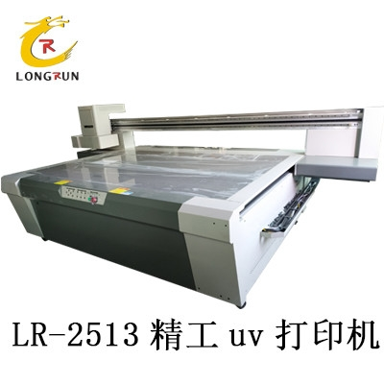
设备性能特点:
·2513精工UV打印机，全新配色，家装、木地板、集成墙板行业设备
·自动升降平台，操作方便快捷，降低对位误差
·喷印方式可选雾喷或线喷，线喷提速，雾喷细腻逼真且杜绝拉丝横杠
·三段刮墨和蠕动泵装置，防止喷头堵塞，延长喷头寿命
·自动清洗和喷头保湿装置，确保墨水的流畅性，防止喷头堵塞
·可设置任何位置为打印原点，操作简单易学
·静音直线导轨，性能稳定精准度高，通过欧盟CE认证，质量更有保障
·设备打印平台均有刻度尺，方便目测衡量摆放打印材料
·双伺服电机，控制性能更稳定
·吸附平台，真空吸附智能装置可吸可吹起方便拿取材料
·设备打印高度可根据实际情况定制机型
·全钢骨架及横梁回火处理高速度打印机保证打印精度
·快速定位系统，快速装载打印介质，极高提高工作效率
·自动测高系统，自动测量材料厚度
·平台分腔体集成式吸附，只开启其中一个就全部集中一起吸附
